Sommaire
Présentation générale
Description de l’entreprise
Contexte
Existant
Présentation du projet
Définition du projet
Objectifs
Audience/clientèle
Enjeux et challenges du projet
Planning du projet
Parties prenantes du projets
Exigences fonctionnelles
Arborescence
Fonctionnalités
Compte utilisateur
Mac / PC
Technologies et outil
Back office
Design et UX
Définition du périmètre
Brief graphique : Inspiration, charte existante
Maquettes initiales
Parcours utilisateur
Livrables attendus
Déroulement de l’appel d’offre
Format de réponses attendues
Planning de l’appel d’offre
Critères de sélection
Annexes
Exemples d’applications
Documents Téléchargeables

Présentation générale

Description de l’entreprise
Préciser les informations sur l’entreprise.

Exemple :
- Date de création de l’entreprise
- Nom du/des fondateurs
- Effectif
- Secteur d’activité
- Missions de l ‘entreprise
- Position et champs d’action géographique
- Concurrents principaux

Contexte
Définir ici quel est le contexte qui vous amène à vouloir créer/mettre à jour une application web.

Exemple :
L’entreprise de menuiserie XXXX basée à Grenoble veut se moderniser et diversifier son offre. Elle veut donc créer une application pour pouvoir concevoir sur mesure son meuble le commander. L’entreprise fabrique et livre les meubles en question. Il est aussi possible de commander des meubles standards existants.

Existant
Si le projet consiste en une refonte d’une application existante, en faire une courte description.
Exemple :
- Spécificités de l’application
- Logiciel utilisé
- Agence ou personne ayant réalisé le site
- Principales limites / difficultés rencontrés avec l’application actuelle

Présentation du projet

Définition du projet
Décrire le projet, quel type d’application voulez-vous : jeu, application e-commerce, réseau social, messagerie … Spécifier le périmètre d’intervention de l’agence. À noter, les applications web sont plus faciles et plus rapides à créer. Cependant, ses fonctionnalités sont plus limitées.

Exemple :
Nous avons un logiciel de conception de meuble sur notre site internet et nous souhaitons le mettre sur une application web.
Nous voulons créer une application de conception de meuble avec une fonctionnalité de e-commerce.
Notre application devra permettre à nos clients de choisir le type de meuble qu’ils souhaitent et ses spécificités.
Elle devra inclure un système de suivi de commande et de livraison.
Les clients auront accès à un compte pour conserver les informations de leurs commandes actuelles et passées.
L’agence sera responsable de l’ensemble du projet de création de l’application, de sa mise en ligne sur l’App Store et le Play store ainsi que de la maintenance de l’application.

Objectifs
Chiffrez les objectifs principaux du projet en termes de CA, nombre de visiteurs par mois, durée des sessions, nombre de conversions ou nombre de ventes… Ceux-ci vous permettront de prendre des décisions adéquates dans la structure de votre projet. Ces objectifs doivent être spécifiques, mesurables, réalistes et définis dans la durée.

Exemple :
L’application a pour objectif de permettre à notre entreprise de se développer en fournissant un service de meilleure qualité, nous espérons une croissance de l’activité de 20% sur l’année.
1 an après la mise en ligne de l’application, nous envisageons les objectifs suivants :
- Nombre de créations de compte : 150
- Durée des sessions : 15 minutes
- Nombre d’utilisateurs actifs : 500
- ...

Audience/clientèle
Lister les différents profils de votre audience. Pour chaque cible il doit être défini leurs caractéristiques (âge, revenus, motivations…), leurs importances, leurs centres d’intérêts. Il faut surtout faire ressortir les cibles importantes plutôt que d’essayer de tout catégoriser. Vous pouvez leur donner un prénom afin de mieux visualiser la cible.

Exemple :
Le site vise à toucher les personas suivants
- Camille, 25 ans. Jeune femme active CSP+. Habite dans un petit appartement avec des espaces non standards et voudrait pouvoir commander une étagère avec des dimensions spécifiques.
- François, 35 ans. Profession libérale CSP ++. A le besoin d’acheter des meubles artisanaux fonctionnels type étagère ou bureau.

Enjeux et challenges du projet
Exposer les raisons qui vous ont poussé à lancer ce projet. Décrivez le mieux possible les problèmes que vous comptez résoudre et à quels besoins de votre entreprise ce projet va-t-il répondre.

Exemple :
Notre activité est en stagnation dans le secteur de Grenoble, nous voulons développer une application web pour donner plus de visibilité à notre entreprise et multiplier les canaux de commandes grâce à l’option de personnalisation en ligne.

Planning du projet
Préciser les étapes du planning en définissant les actions, les dates de lancement et la durée estimée ou simple les deadlines

Exemple :
Etape 1 : Début le mois de XX/XXXX pour une durée estimée de 4 semaines
- Etablissement des actions à mener
Etape 2 : La mise en ligne devra être effective avant l’automne de l’année XXX

Parties prenantes du projets
Indiquer la liste des personnes intégrées au projet.
Exemple :
- Acteurs et rôles internes (Rôle dans l'entreprise...)
- Acteurs et rôles externes (Consultants, Prestataires …)

Exigences fonctionnelles

Arborescence
Si disponible, présenter la structure générale de l’application. Si vous attendez de l’agence qu’elle vous aide sur la conception de l'arborescence, vous pouvez partager vos premières idées.
Définir le nombre de catégories et sous-catégories que vous souhaitez voir apparaître sur votre application, où seront rangées les différents éléments et les lister.

À noter, pour une application web, l’arborescence générale doit rester simple. Il n’existe pas beaucoup de modèles d’arborescence mais pour vous donner une idée, elle s’apparente à celle d’un site web.

Conseil : Si vous n’attendez pas de l’agence qu’elle travaille sur la question, vous pouvez lui partager vos idées et lui dire que vous êtes ouvert aux retours. C’est une façon élégante de dire que vous n’avez pas besoin de devis à ce sujet.

Exemple :
Voici nos idées de catégories et d’arborescence pour les pages sur une application

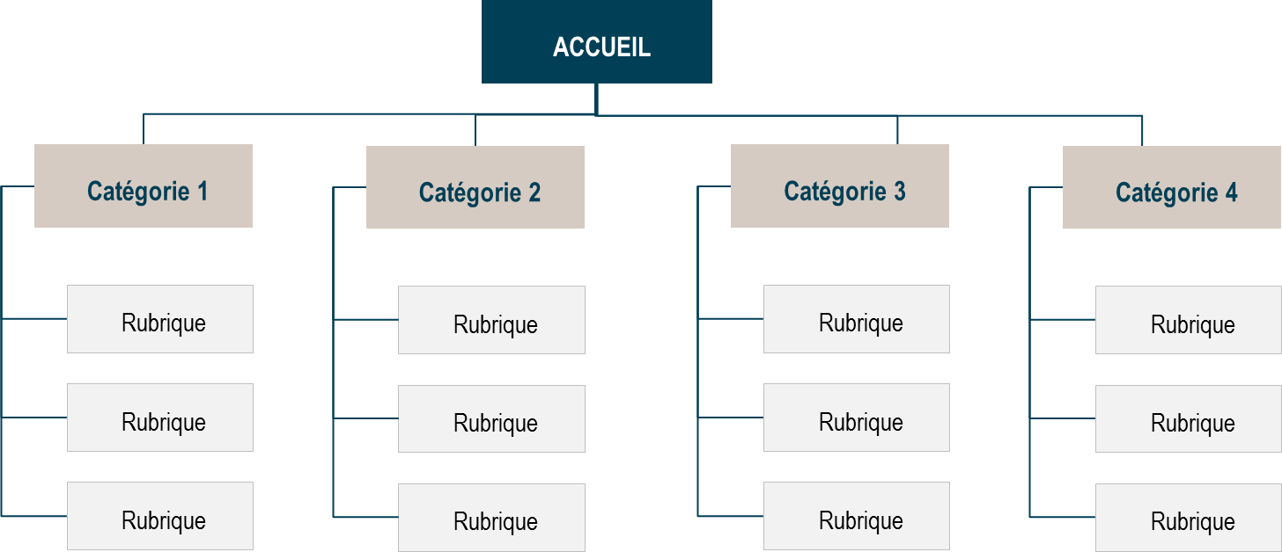
Source : La Fabrique du Net
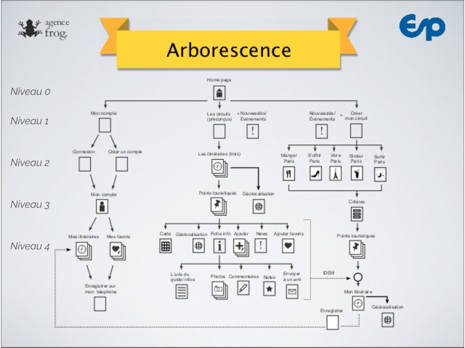
source : https://blog.bam.tech/business-news/ux-arborescence-navigation
L’application contiendra 4 rubriques principales :
- Conception
  - Etagères
  - Bureau
  - …
- Achat
  - Etagères
  - Bureau
  - ...
- Suivi de mes commandes
- Mes commandes
  - Commandes en cours
  - Commandes précédentes
- ...

Fonctionnalités principales
Identifier quelles seront les fonctionnalités principales, soit le cœur de votre application web. Si ces fonctionnalités correspondent à des services que vous proposez déjà, expliquez à l’agence quels outils sont utilisés et si vous voulez continuer ou pas à les utiliser et donc à les intégrer à l'application web.
Que vous proposez ou non ce service, précisez le périmètre d’action de l’agence.

Exemple :
Nous proposons déjà la personnalisation de nos meubles grâce à un formulaire présent sur notre site web.
Nous ne voulons pas ré-utiliser ce formulaire.
Nous préférons que l’agence se charge de la mise en place et du développement de l’ensemble des fonctionnalités.

Fonctionnalités secondaires
Identifier quelles seront les autres fonctionnalités que l’agence devra intégrer à l’application ainsi que vos idées sur l’affichage de ces fonctionnalités et l’usage qui en sera fait.
Exemple:
- notifications,
- affichage d’offres promotionnelles,
- géolocalisation,
- paiement,
- messagerie,
- ...

Compte utilisateur
Définir si un espace client doit être mis en place et les principales fonctions et informations qui y seront disponibles. Quelles seront aussi les données personnelles collectées auprès de vos clients et accessibles à votre société ? Quelles seront les modalités de connexion (par mail, Facebook ou compte Gmail) ? Est-ce qu’il y aura un système d’abonnement? Ces informations sont d’autant plus importantes car une application web est uniquement accessible en ligne.

Exemple :
Il faudra mettre en place un compte client simple. Le client aura la possibilité de se connecter à son compte via son adresse mail, son compte Facebook ou son compte Gmail. Le compte client contiendra des informations classiques (mot de passe, moyens de paiement, adresses…) et des informations sur les historiques et le suivi des commandes ainsi que les préférences de contact (email, sms).

Données client saisies :
- Nom
- Prénom
- Mail
- Mot de passe
- Âge
- Sexe
La société XXX, côté administrateur, pourra accéder au mail, à l’adresse, aux noms et à l’âge du client, à son sexe et à ses informations de commandes.

Mac / PC
Spécifier à l’agence que vous souhaitez que votre application respecte les normes de référencement ainsi que les bonnes pratiques sur Mac/PC, afin qu’elle soit acceptée et mise en avant sur les deux plateformes.
L’agence devra également fournir la présentation de l’application qui servira à sa mise en avant sur les deux plateformes.

Exemple :
- Normes en terme de sécurité
- Normes en terme de confidentialité des données
- Bonnes pratiques en terme de qualités éditoriales et de référencement

Autres caractéristiques : Langues
Si votre activité a vocation à s’étendre à l’international, préciser la langue principale et les langues secondaires. En outre, vous devez préciser les contraintes d’une application multilingue (Traduction, détection de la langue de l’utilisateur … ).

Exemple :
La langue principale sera le français. La langue secondaire sera l’anglais.
Les textes statiques seront fournis par nos soins.
Le prestataire devra proposer une détection du pays d’origine du visiteur pour proposer la langue adéquate.

Technologie et outils
Définir l’environnement de développement, vos préférences en termes de langage de programmation si vous en avez. Les applications Web ont tendance à être créées à l'aide de JavaScript, CSS et HTML5.
Si reprise d’existant, spécifier le langage utilisé.
Décrire les applications et outils que vous utilisez et quels sont ceux qui devront être intégrés au site.

Exemple :
Nous avons un logiciel de conception sur notre site web, il faudra le dupliquer et l’intégrer à l’application web.
Le choix du langage est libre mais il doit être utilisable par des personnes n’ayant pas de connaissance en développement informatique.

Back office et compte administrateur
Décrire les fonctions sur lesquelles l’entreprise souhaite avoir la main et spécifier quelles personnes doivent avoir accès au back office avec quel périmètre.
Indiquer s’il est nécessaire d’avoir une base de données et de quel type. Quel accès aux données ?
Il est également important de s’assurer du respect de la RGPD…

Exemple :
L’entreprise doit avoir accès aux fiches produit, aux notifications et aux options d’affichage (bandeau publicitaire) sans passer par l’agence ou un développeur
L’application web pourra être connectée à une base de données à laquelle nous pourrions accéder via le compte administrateur de notre site web. Cette base de données devra respecter les normes RGPD et être accessible pour les équipes marketing.

Design et UX

Définition du périmètre
Définir le périmètre d’action de l’agence. Précisez ici si vous avez déjà un prestataire qui va s’occuper du design ou si vous avez déjà une maquette. De même, si vous mettez en place des focntionnalités de personalisation, pensez à qui va mettre en place votre logiciel (vous ou l’agence).

Exemple :
Le design de l’application sera pris en charge par une agence de communication qui fournira les maquettes des pages, les fiches produit ainsi que les éléments de design à intégrer.

Brief graphique : Inspiration, plateforme de marque, charte existante
Donner des exemples de rendu ou des inspirations pour le design, le code couleur, la maquette). Préciser la charte graphique (Code couleur, logo, Police …).

Exemple :
Voici des inspirations pour le design :
- XXX
- XXX
- XXX
La charte graphique est accessible sur ce Lien > charte graphique de XXX

Maquettes initiales
Si elle existe, présenter la maquette Wireframe, qu’elle soit fonctionnelle ou graphique. Si vous attendez de l’agence qu’elle crée la maquette, mettez vos réflexions sur les informations qui doivent apparaître dans la page principale. C’est l’occasion de mentionner vos idées sur la mise en forme ainsi que les éventuelles animations et interactivités. Comme pour une application mobile, les design sont principalement créés pour mobile.
Exemple :
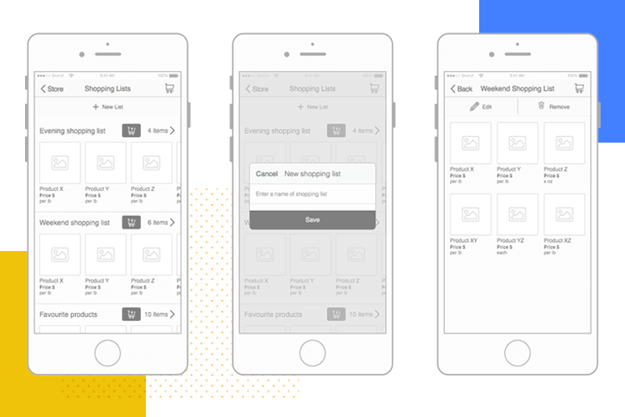

Parcours utilisateur
Décrivez ici si vous souhaitez un mode de navigation spécifique (vertical ou fixe, animée, par onglet …) et les fonctionnalités attendues (fil d’ariane, moteur de recherche …). L’aspect de l’ergonomie peut être abordé ici. Le parcours utilisateur est essentiel pour une application web, il est important de s’y attarder pour réfléchir à sa conception.

Exemple :
Le mode de navigation devra être simple et intuitif. Un menu fixe sera présent et commun à toutes les pages. On intégrera un fil d’ariane en haut de page qui permettra d’accéder aux autres pages.

Livrables attendus
Montrer le format et les types de document attendu lors de la présentation.Cela peut être un PDF, Draw ou équivalent, PowerPoint … ou tout simplement libre de choix.

Exemple :
Une présentation sera attendue sous forme libre, elle doit contenir les informations suivantes :
Présentation de la solution
- Spécifications techniques de la solution
- Propositions d’une ou plusieurs pages montrant le graphisme et l'ergonomie de l’application. La page d’accueil doit être représentée.
- L’agence détaillera le budget nécessaire en spécifiant le tarif de chaque prestation, y compris la maintenance du site
- Planning de réalisation

Présentation de l'entreprise et références
- Présentation générale de l'agence
- Références en pointant les réalisations similaires

Déroulement de l’appel d’offre

Format de réponses attendues
Préciser les étapes de la phase de consultation en précisant les dates et les modalités des échanges.

Exemple :
La présentation sera faite lors d’un entretien. L’entretien durera 1 heure et se fera par vidéoconférence. Les documents de présentation devront rester consultables après l’entretien.

Planning de l’appel d’offre
Préciser les dates de la présentation

Exemple :
Les entretiens de présentation se tiendront les XX et XXX du mois de XX. Vous pouvez réserver un créneau d’heure sur l’agenda suivant : Lien calendar. Le rendez-vous doit être réservé au moins une semaine avant la date.

Critères de sélection
Établir les critères qui serviront à la sélection de l’agence.

Exemple :
Le choix du prestataire reposera sur les éléments suivants :
- Références du prestataire
- Compétences
- Réactivité
- Ergonomie ; design
- Méthodologie de travail
- Analyse objective des offres commerciales
- Réalisme des réponses fournies
- Clarté des réponses fournies
- ...

Annexes

Exemples d’applications
Vous pouvez donner des exemples d’applications web qui pourront servir d'inspiration en précisant toujours ce qui vous plaît sur ces applications. Les applications peuvent avoir la même thématique que votre projet ou un domaine complètement différent. (Design, police, arborescence …)

Documents Téléchargeables
Joindre ici l’ensemble des documents qui concernent votre projet qui seront utiles à l’agence. Ce peut être des documents qui ont déjà été présentés dans ce cahier des charges.

La plaquette de présentation
l’arborescence de l’application
Les maquettes
La charte graphique

La Fabrique du net vous aide à trouver votre agence web sur simple demande
>>> Demandez un Devis

